O Legado María de Villota nasce com fines solidários e com o objetivo de transmitir aos jovens e desportistas a alegria e os valores que encarnou a sua figura, a través de uma semana de iniciativas, promovidas pela Fundação Desporto Jovem do CSD, a Câmara de Santander e a Fundação O Que Importa De Verdade, com a ajuda dos patrocinadores que acompanharem a María.

Do 1 ao 6 de julho, Santander, Cidade Europeia do Desporto, albergará o congresso “O que importa de Verdade”, uma jornada de reflecção no marco da Universidade Internacional Menéndez Pelayo, e atividades desportivas na rua, promovidas pela Fundação Desporto Jovem do CSD, em colaboração de Fundações , Federações, Clubes e o Instituto Municipal de Desporto da cidade.

Ponentes
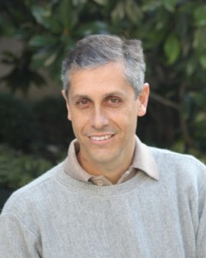

Jorge Font
Desportista com deficiência e oito vezes campeão do mundo de esqui aquático
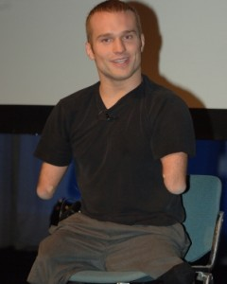

Kyle Maynard
Campeão de luta libre. Escalou o Kilimanjaro. Tem uma amputação congénita de braços pernas.
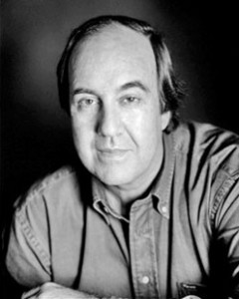

Nando Parrado
Supervivente do acidente aéreo dos Andes. Inspirou o filme "Vivem!"
Fotos de Legado María de Villota
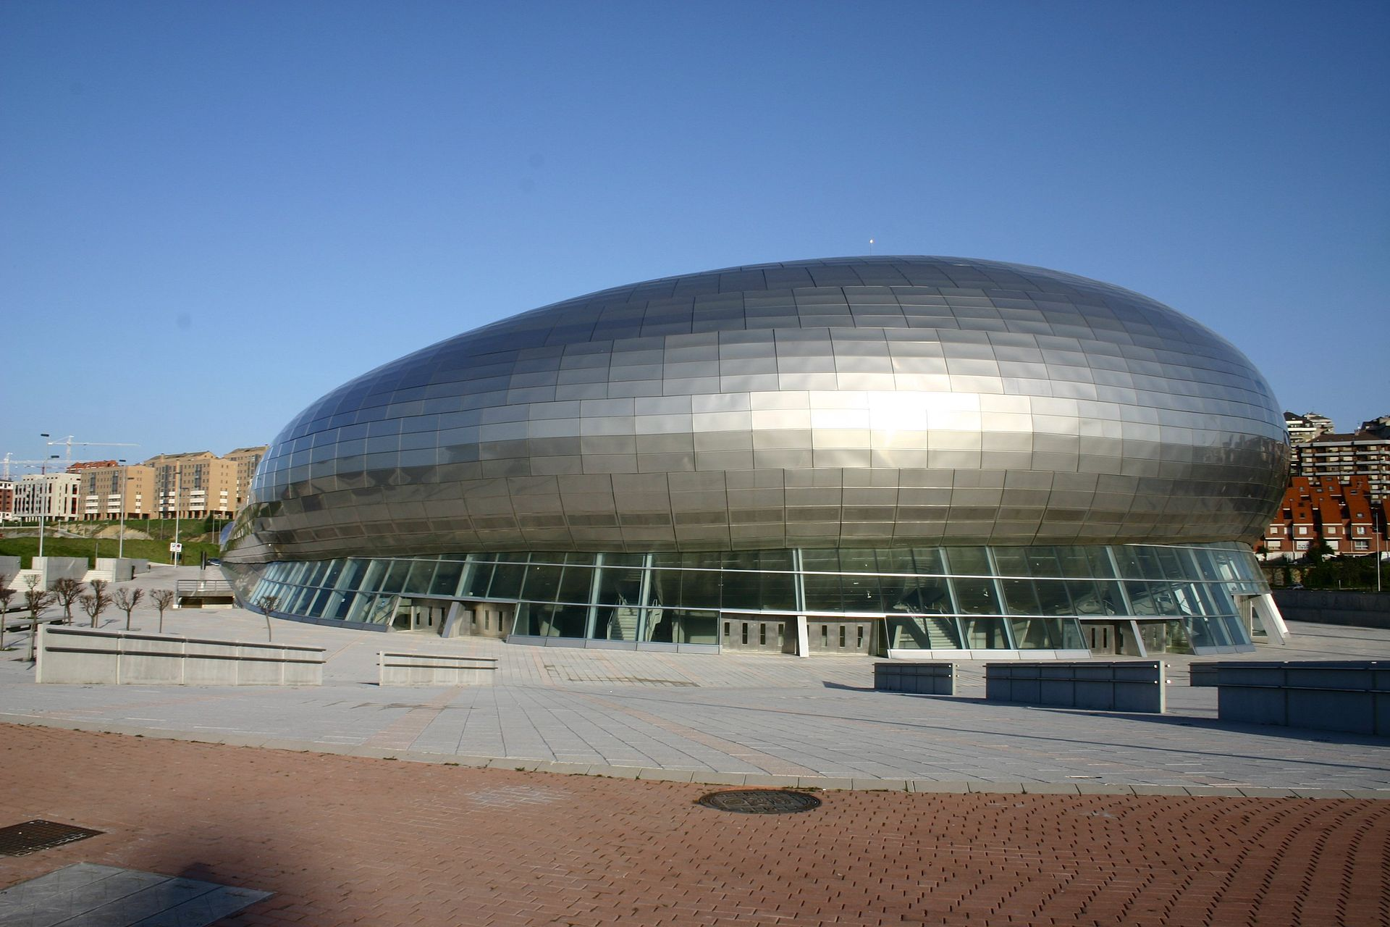

Programa
09:00 – Abertura das portas
10:00 – Inauguração
10:00 – Documental María de Villota introduzido por o Mario Alonso Puig
11:15 – 1ª Comunicação: Kyle Maynard
12:30 – 2ª Comunicação: Jorge Font
13:45 – Descanso
15:15 – 3ª Comunicação: Nando Parrado
16:30 – Fechamento

Apoios

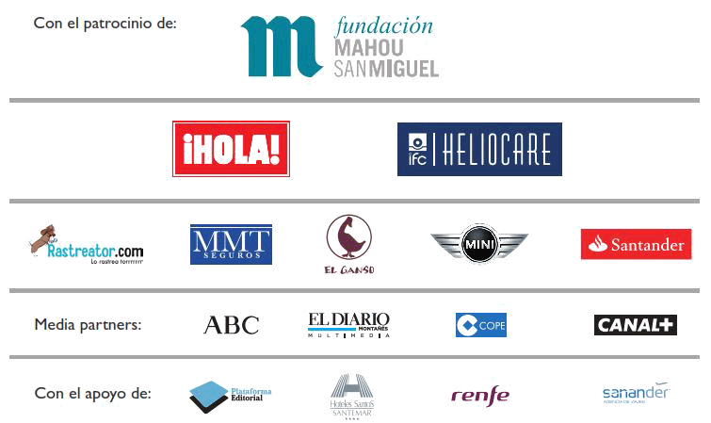

Jornada Aberta “Valores no Desporto”
A jornada de "Valores no Desporto" tem luar na manhã do dia 2 de Julho na Universidade Internacional Menéndez Pelayo e contará com a participação de Carlos Gracia, Presidente da RFEDA, Dr. César Casado, Chefe do Serviço de Cirurgia Plástica e a Unidade de Queimados do Hospital da Paz, José Santos, engenheiro de F1, atualmente equipa Porsche das 24 Horas de Le Mans e Gonzalo Silió, Psico-pedagogista e formador nas "Habilidades para a vida" da Fundação EDEX
Posteriormente, tem uma mesa redonda, moderada pelo Alfonso Jiménez Diretor da Fundação Desporto Jovem do CSD e composta pela Theresa Zabell, duas vezes campeã olímpica, pelo Balba González Camino, ex piloto, José Santos, Luis Monzón, atual Campeão de Espanha de Rallies que partilhou volante com María nas 24 horas de Daytona e Gonzalo Silió.
O filo condutor deste seminário "Valores no Desporto" lembrará as vivencias e situações das distintas pessoas que mantiverem contacto com María.

Atividades desportivas
Com a implicação e o apoio da Fundação do Conselho Superior de Desportos e a Câmara de Santander, os dias 3,4,5 e 6 de julho, a cidade será o cenário de diferentes modalidades desportivas.
Vela, karaté, basketball, esgrima, basebol, golf, rugby e running, com uma carreira popular, serão as atividades as quais poderão unir-se os aficionados, jovens e famílias através da colaboração desinteressada da Fundação Ecomar, a Câmara de Santander, Clubes, Instituto Municipal de Desportos e as Federações espanholas e da região de Cantabria.

